HƯỞNG ỨNG PHÁP LUẬT VỀ BIỂN ĐẢO

BÀI GIỚI THIỆU SÁCH T11

Cuốn sách: SỔ TAY CÔNG TÁC TUYÊN TRUYỀN, PHỔ BIẾN PHÁP LUẬT VỀ BIỂN, ĐẢO
Thời gian: Ngày 3 Tháng 11 Năm 2025.
Đối tượng: Giáo viên và học sinh.
Hình thức: Giới thiệu trên loa đài.
Địa điểm tổ chức: Sân trường:
Người giới thiệu: Lê Quyết An, Nguyễn Linh Nhi lớp 2A2
Nhà xuất bản Văn hóa – Thông tin
Ban biên tập: Tạp chí Dạy và Học Ngày Nay
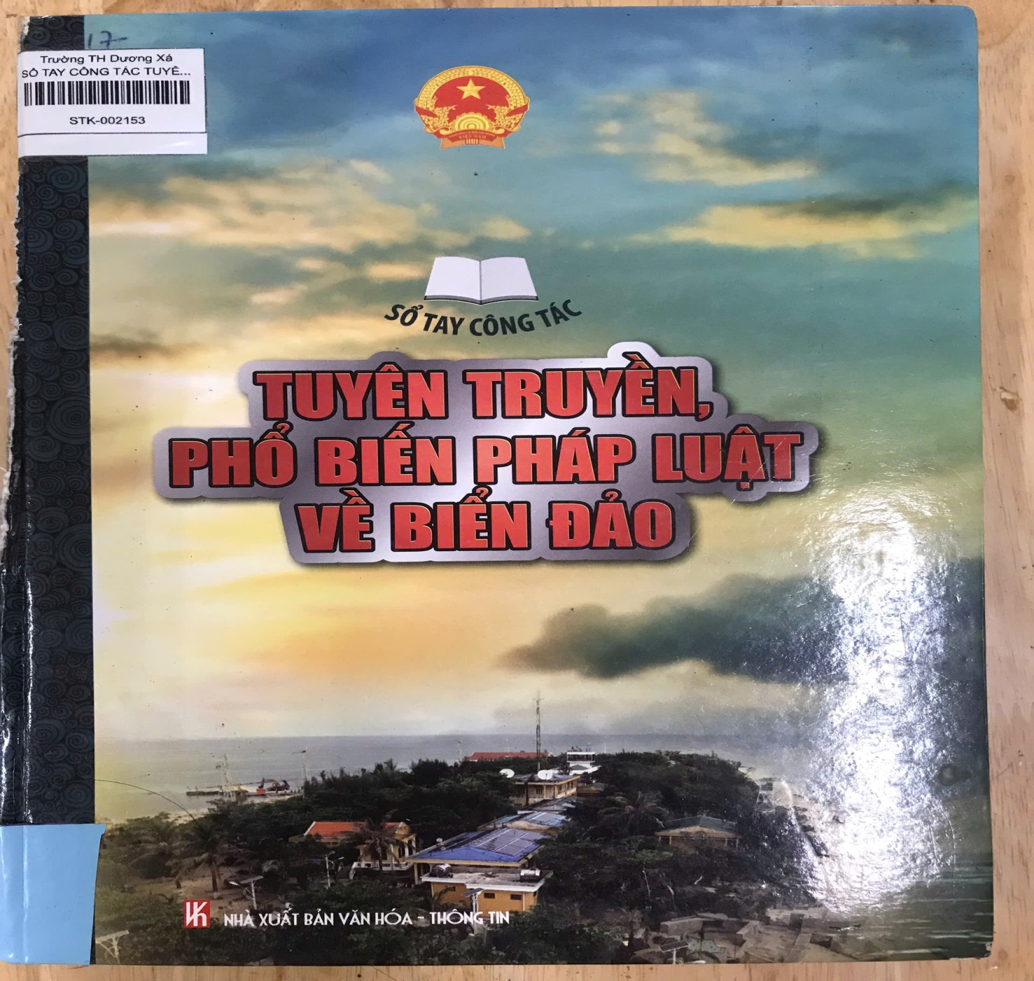
Kính thưa cô giáo cùng toàn thể các bạn học sinh thân mến!
Hôm nay, trong ngày hưởng ứng Ngày pháp luật Việt Nam, em xin được giới thiệu đến thầy cô và các bạn một cuốn sách vô cùng bổ ích và ý nghĩa. Đó là cuốn “Sổ tay công tác tuyên truyền, phổ biến pháp luật về biển, đảo”, do Nhà xuất bản Văn hóa – Thông tin phát hành và Tạp chí Dạy và Học Ngày Nay biên soạn.
Các bạn ạ, đất nước Việt Nam thân yêu của chúng ta có hơn 3 nghìn ki lô mét đường bờ biển, với hàng nghìn hòn đảo lớn nhỏ. Biển và đảo không chỉ mang lại nguồn lợi to lớn về kinh tế, du lịch mà còn là biên giới để bảo vệ chủ quyền quốc gia.
Không phải ai cũng hiểu rõ về pháp luật liên quan đến biển, đảo. Chính vì vậy, cuốn “Sổ tay công tác tuyên truyền, phổ biến pháp luật về biển, đảo” ra đời nhằm nâng cao hiểu biết pháp luật cho mọi người dân, đồng thời bồi dưỡng tình yêu và ý thức bảo vệ chủ quyền biển đảo Việt Nam.
Cuốn sổ tay được biên soạn rất khoa học, rõ ràng, gồm nhiều phần khác nhau.
Phần thứ nhất, sách giới thiệu khái quát về vị trí, vai trò của biển, đảo Việt Nam trong sự nghiệp xây dựng và bảo vệ Tổ quốc.
Phần thứ hai giúp người đọc hiểu rõ hơn về các quy định của pháp luật Việt Nam và pháp luật quốc tế liên quan đến biển, đảo.
Phần thứ ba nêu rõ quyền và nghĩa vụ của Nhà nước, tổ chức, cá nhân trong việc quản lý, khai thác và bảo vệ tài nguyên biển đảo.
Phần cuối cùng của cuốn sách giới thiệu nhiều mô hình và hình thức tuyên truyền hiệu quả như: hội thi vẽ tranh, sinh hoạt ngoại khóa, kể chuyện về biển đảo …
Cuốn sách giúp người đọc, đặc biệt là học sinh chúng em, hiểu rằng:
- Biển, đảo là một phần lãnh thổ thiêng liêng không thể tách rời của Việt Nam.
- Bảo vệ biển, đảo là nghĩa vụ và trách nhiệm của mỗi công dân.
- Hiểu biết pháp luật chính là cách tốt nhất để bảo vệ quyền lợi và chủ quyền quốc gia.
Vậy mỗi chúng ta:
+ Hãy Tuyên truyền cho bạn bè biết về biển đảo, vậy là chúng ta đang góp phần lan tỏa hiểu biết.
+ Chúng ta hãy: Giữ gìn môi trường biển sạch đẹp, là chúng ta đang góp phần bảo vệ Tổ quốc.
+ Và tất cả chúng ta ngồi đây hãy: Nỗ lực học tập thật tốt, vậy là chúng ta đang chuẩn bị hành trang để sau này đóng góp cho đất nước.
Kính thưa thầy cô giáo và các bạn học sinh thân mến!
“Sổ tay công tác tuyên truyền, phổ biến pháp luật về biển, đảo” là nguồn tri thức quý báu, là ngọn lửa nuôi dưỡng lòng yêu nước, giúp chúng ta hiểu rõ hơn về đất nước mình, về trách nhiệm của mỗi người dân Việt Nam đối với biển đảo thiêng liêng.
Em hy vọng rằng, sau buổi giới thiệu hôm nay, các bạn sẽ đến thư viện trường tìm đọc cuốn sách này. Hãy cùng nhau lan tỏa tình yêu biển đảo, góp phần bảo vệ quê hương Việt Nam tươi đẹp.
Biển xanh rì rào hát,  Sóng vỗ mãi không ngơi.  Trường Sa, Hoàng Sa ơi,  Là nơi em hằng nhớ. | Em học thật chăm ngoan,  Yêu biển trời Tổ quốc.  Mai lớn lên em ước,  Ra đảo cùng các anh.
Em xin chân thành cảm ơn thầy, cô và các bạn đã lắng nghe bài giới thiệu của chúng em!
Em xin kính chúc thầy cô và các bạn luôn mạnh khỏe, học tập tốt và luôn hướng về biển đảo quê hương với tất cả tình yêu thương và tự hào!
